2019/2020 EĞİTİM ÖĞRETİM YILI ……. ORTAOKULU
6.SINIFLAR SEÇMELİ MATEMATİK DERSİ 1. DÖNEM 1.SINAV SORULARI
Adı Soyadı:
Numarası : Puan:
Sınıfı :

1) 30 - 6 ÷ 2 işleminin sonucu kaçtır?

A) 27 B) 12 C) 18 D) 26

2) 18.10¹⁸ sayısı kaç basamaklıdır?
A)18 B)19 C)20 D)21

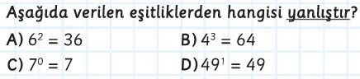
3)

4) 10 ile 20 arasında kaç tane asal sayı vardır?
A) 4 B) 5 C) 3 D) 6

5) 137A sayısı 9 a tam bölünebildiğine göre A yerine hangi rakam gelmelidir?
A)5 B) 6 C)7 D) 8

6) Aşağıdaki sayılardan hangisi 2 ve 3 ile tam bölünebilen bbir sayıdır.
A) 324 B) 633 C) 500 D) 352

7) Aşağıdaki bilgilerden hangisi yanlıştır?
A) En küçük asal sayı 2’dir
B) Asal sayılar yalnız 1 ve kendisine kalansız bölünebilir
C) İki basamaklı en büyük asal sayı 97 sayısıdır.
D) Bütün asal sayılar tekdir.

8) 27 . ( 29 - 5 ) = 27 . 29 – 27 .
Yukarıdaki işlemde “ ” yerine aşağıdakilerden hangisi gelmelidir?
A)6 B)7 C)5 D)8

9) A=5, B=3 olduğuna göre A^{B} ifadesi aşağıdakilerden hangisine eşittir?
A)5.5.5 B)3.3.3.3.3
C) 5+5+5 D)3+3+3+3+3

10) 96 : 6 + 5 . 10 - 9
İşlemin sonucu aşağıdakilerden hangisidir?
A)57 B)78 C)105 D)201

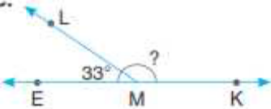
11) I. 6²=12 II. 2⁶=64
III. 3³ = 9 IV. 10²=100
Yukarıda verilen ifadelerden kaç tanesi doğrudur?
A)4 B) 3 C) 2 D) 1

12) 12 sayısının asal çarpanları aşağıdakilerden hangisidir?
A) 1,2,3,4,6,12 B) 1,2,3,4,6 C) 1,2,3 D) 2,3
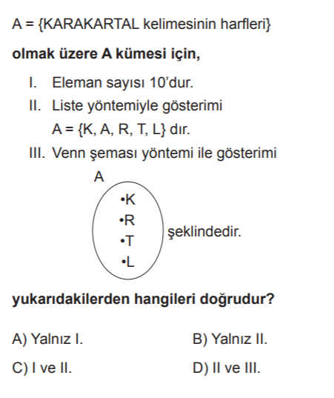
13)

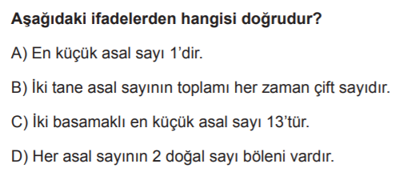
14)

15) Aşağıda verilen boşlukları Doğru olanlara “D”, Yanlış olanlara “Y” olacak şekilde doldurunuz.(10 PUAN)
30 sayısının 7 tane çarpanı (böleni) vardır.
5643827 sayısı 2 ile bölünebilir.
6 sayısının katları 6,12,18,22,30… şeklinde devam eder.
67541 sayısı 3 ile bölünebilir.
2395 sayısı 5 ile bölünebilir.

16) Aşağıda verilen işlemin sonucunu ‘işlem önceliği’ni dikkate alarak bulalım. (5 PUAN)
- ( 23 + 41 ) : $2^{3}$+ 30 : 5 + $1^{10}$=

17) A={ alfabemizdeki sesli harfler}
kümesini Liste Yöntemi ve Venn Şeması Yöntemi ile gösterelim. (5 PUAN)

18) 12 ve 60 sayılarının EBOB VE EKOK unu bulunuz.(10 PUAN)
EBOB(12,60)=

EKOK(12,60)=

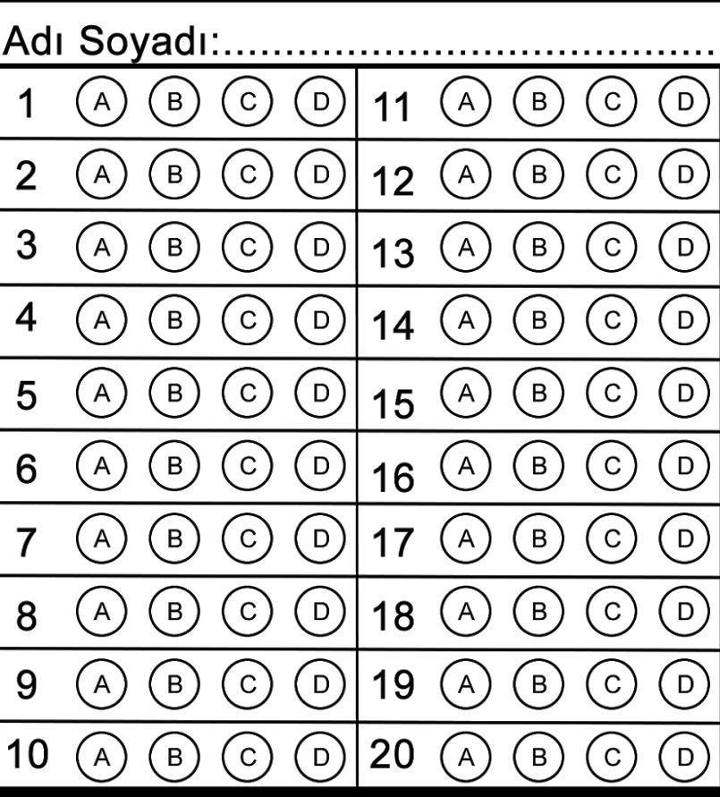
Matematik Öğretmeni

